Синтез митохондриальных зондов на основе цианиновых красителей
Пиличева М.А.^{1,2}, Римская Б.А.^{3,4}, Шманай В.В.²
Магистрантка второго года обучения
¹Университет НАН Беларуси, Минск, Беларусь
²Институт физико-органической химии НАН Беларуси, Минск, Беларусь
³Московский физико-технический институт, Москва, Россия
⁴Центр био- и медицинских технологий, Сколтех, Москва, Россия
E-mail: margarytapilicheva@gmail.com
Митохондриальные флуоресцентные зонды, также известные как митотрекеры, благодаря своему липофильному и катионному характеру избирательно накапливаются в митохондриях, а хлорбензильная группа позволяет им ковалентно закрепляться на мембране [1].
Структуры распространённых митотрекеров или схемы их синтеза часто остаются неопубликованными. Мы представляем подход к синтезу коммерческого MitoTracker Deep Red, содержащего цианиновый флуорофор Су5, а также пяти аналогичных митотрекеров с флуорофорами Су3–Су7.5 (3а–е). Ключевая стадия представляет собой конденсацию гемицианинов 1 с индолиевыми солями 2, содержащими хлорбензильный фрагмент. Соли 2 были получены прямой кватернизацией индоленина (бензиндоленина) п-ксилилендихлоридом. Выход соединений 3а–е составил 36–56 %. Синтезирован также симметричный митотрекер 4, содержащий две хлорбензильные группы.
Флуоресценция полученных митотрекеров закрывает широкий диапазон спектра. Данные соединения хорошо накапливаются в митохондриях при инкубации в течение 30 мин при концентрации красителя 50–250 нМ. Полученная окраска устойчива в течение минимум 24 ч. Соединения 3б и 4 показали наибольшую степень удерживания.
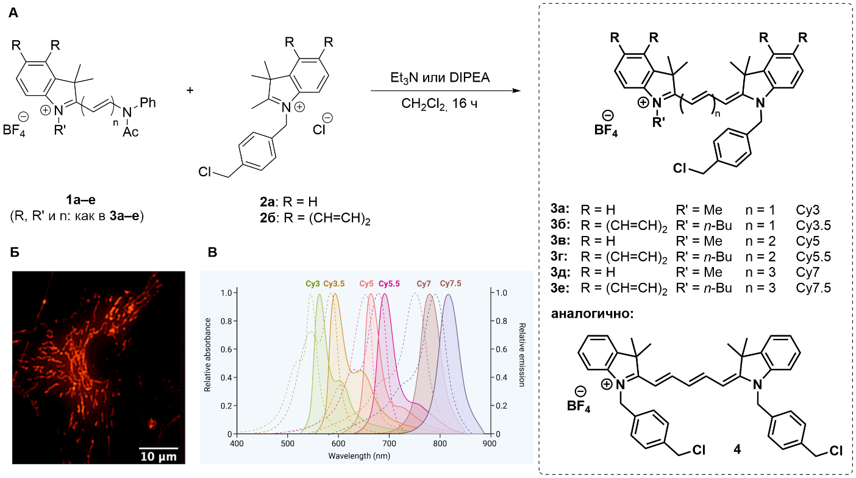
Рис. 1. А. Схема синтеза. Б. Флуоресцентная фотография окрашенных митохондрий в фибробластах (митотрекер 3б). В. Спектры поглощения и испускания.
Работа выполнена при поддержке Белорусского республиканского фонда фундаментальных исследований (грант БРФФИ-РНФ Х23РНФ-041) и Российского научного фонда (грант РНФ № 25-24-00078).
Литература
1. Zhang D. et al. Recent advances in the mitochondria-targeting small molecule fluorescent probes: from the principal design to biological applications // Coord. Chem. Rev. 2026. Vol. 548. P. 217229.

